Министерство цифрового развития,
Связи и Массовых Коммуникаций
Российской Федерации
Ордена Трудового Красного Знамени Федерального государственное бюджетное образовательное учреждение высшего образования
«МОСКОВСКИЙ ТЕХНИЧЕСКИЙ УНИВЕРСИТЕТ СВЯЗИ И ИНФОРМАТИКИ»
(МТУСИ)
Кафедра: "Математическая кибернетика и информационные технологии"
Лабораторная работа №5
по дисциплине «Прикладные информационные системы»

Выполнила: студент группы БСТ2253
Фомичева София Владимировна

Москва 2026

Содержание
Цели работы 3
Ход выполнения работы 3
Создание формы и представления для нового поста 3
Вывод 15

Цели работы
- Реализовать форму для добавления новых статей в блог через веб-интерфейс.
- Научить представление обрабатывать GET и POST запросы, проверять авторизацию пользователя и корректность введенных данных.
- Добавить проверку уникальности заголовка статьи.
- Оформить страницу создания статьи в соответствии с макетом, используя CSS.

Ход выполнения работы

Создание формы и представления для нового поста
Была создана папка lab5, в нее скопирован прошлый проект blog. В файле urls.py был создан еще один адрес: “article/new/”, который будет обрабатываться функцией-представлением create_post, что демонстрируется на рисунке 1.
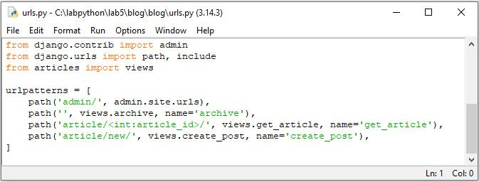
Рисунок 1 – Создание адреса в файле urls.py.
В файле представлений наряду с функциями archive и get_article была создана новая функцию create_post, что отображено на рисунке 2. Эта функция проверяет, авторизован ли пользователь (используется свойство is_authenticated); при GET-запросе возвращает пустую форму; при POST-запросе проверяет заполненность полей и уникальность заголовка, затем создает статью и перенаправляет на её страницу.
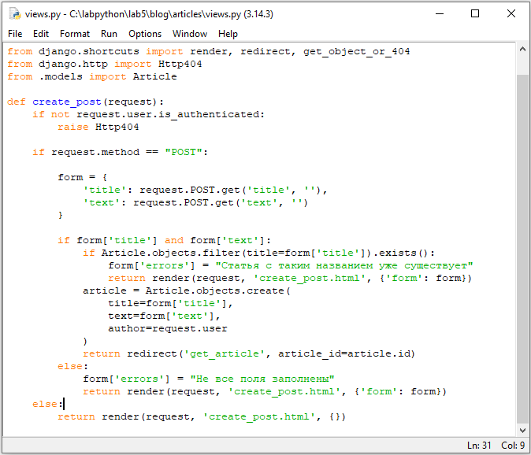
Рисунок 2 – Создание функции create_post.
Полный код файла представлений отображен в листинге 1.
Листинг 1.
from django.shortcuts import render, get_object_or_404
from django.http import Http404
from .models import Article

def archive(request):
return render(request, 'archive.html', {"posts": Article.objects.all()})

def get_article(request, article_id):
try:
post = Article.objects.get(id=article_id)
return render(request, 'article.html', {"post": post})
except Article.DoesNotExist:
raise Http404

def create_post(request):
if not request.user.is_authenticated:
raise Http404

if request.method == "POST":

form = {
'title': request.POST.get('title', ''),
'text': request.POST.get('text', '')
}

if form['title'] and form['text']:
if Article.objects.filter(title=form['title']).exists():
form['errors'] = "Статья с таким названием уже существует"
return render(request, 'create_post.html', {'form': form})
article = Article.objects.create(
title=form['title'],
text=form['text'],
author=request.user
)
return redirect('get_article', article_id=article.id)
else:
form['errors'] = "Не все поля заполнены"
return render(request, 'create_post.html', {'form': form})
else:
return render(request, 'create_post.html', {})

Был реализован шаблон create_post.html с формой. Код для данного этапа представлен в листинге 2.
Листинг 2.
<!DOCTYPE html>
{% load static %}
<html lang="ru">
<head>
<meta charset="UTF-8">
<title>Создать статью</title>
<link rel="stylesheet" href="{% static 'css/article.css' %}">
</head>
<body class="create-article">
<div class="header">
<img src="{% static 'img/dpb-logo.png' %}" alt="Логотип">
</div>
<div class="content">
<h1>Написать статью</h1>
<form method="POST" class="post-form">
{% csrf_token %}
<div class="form-group">
<label for="title">Заголовок:</label>
<input type="text" name="title" id="title" value="{{ form.title }}" placeholder="Введите заголовок">
</div>
<div class="form-group">
<label for="text">Текст статьи:</label>
<textarea name="text" id="text" rows="10" placeholder="Введите текст статьи">{{ form.text }}</textarea>
</div>
<button type="submit" class="submit-btn">Сохранить</button>
</form>
{% if form.errors %}
<div class="error">{{ form.errors }}</div>
{% endif %}
</div>
</body>
</html>

В файл static/css/article.css были добавлены стили для формы создания статьи. Полный код представлен в листинге 3.
Листинг 3.
body {
background: #1abc9c;
font-family: Tahoma, Arial, sans-serif;
color: #333;
margin: 0;
padding: 0;
}

.header img {
display: block;
width: 318px;
margin: 20px auto;
}

.content {
width: 960px;
margin: 0 auto;
background: #fff;
padding: 30px;
border-radius: 10px;
box-shadow: 0 5px 15px rgba(0,0,0,0.2);
}

.archive {
width: 960px;
margin: 0 auto;
}

.one-post {
margin-bottom: 40px;
padding-bottom: 20px;
border-bottom: 1px solid #ccc;
}

.post-title a {
color: #ffffff;
text-decoration: none;
font-size: 28px;
transition: color 0.3s;
}

.post-title a:hover {
text-decoration: underline;
color: #ecf0f1;
}

.article-info {
overflow: hidden;
margin: 10px 0;
}

.article-author {
width: 50%;
float: left;
font-weight: bold;
}

.article-created-date {
text-align: right;
width: 50%;
float: left;
color: #7f8c8d;
}

.article-text {
font-size: 18px;
line-height: 1.6;
clear: both;
margin-top: 15px;
}

.article h1 {
font-family: 'Times New Roman', serif;
font-size: 42px;
margin: 30px 0;
color: #2c3e50;
}

.article .article-info {
margin-bottom: 30px;
}

.article .article-text {
font-size: 22px;
margin-bottom: 40px;
}

.article a {
color: #ffffff;
font-size: 18px;
text-decoration: none;
border: 2px solid #ffffff;
padding: 10px 20px;
border-radius: 5px;
display: inline-block;
transition: all 0.3s;
}

.article a:hover {
background-color: #ffffff;
color: #1abc9c;

.create-article .content {
background: #fff;
color: #333;
}

.create-article h1 {
font-size: 32px;
margin-top: 0;
color: #2c3e50;
text-align: center;
margin-bottom: 30px;
}

.post-form .form-group {
margin-bottom: 20px;
}

.post-form label {
display: block;
font-weight: bold;
margin-bottom: 5px;
color: #34495e;
}

.post-form input[type="text"],
.post-form textarea {
width: 100%;
padding: 12px;
border: 1px solid #bdc3c7;
border-radius: 5px;
font-size: 16px;
box-sizing: border-box;
font-family: inherit;
}

.post-form textarea {
resize: vertical;
min-height: 150px;
}

.submit-btn {
background: #1abc9c;
color: #fff;
border: none;
padding: 12px 30px;
font-size: 18px;
border-radius: 5px;
cursor: pointer;
transition: background 0.3s;
display: block;
margin: 0 auto;
}

.submit-btn:hover {
background: #16a085;
}

.error {
background: #e74c3c;
color: #fff;
padding: 12px;
border-radius: 5px;
margin-top: 20px;
text-align: center;
font-weight: bold;
}

.header a {
color: #fff;
text-decoration: none;
margin-left: 20px;
}

.header a:hover {
text-decoration: underline;
}
При переходе по адресу http://127.0.0.1:8000/article/new/ неавторизованный пользователь видит ошибку 404, что представлено на рисунке 3.
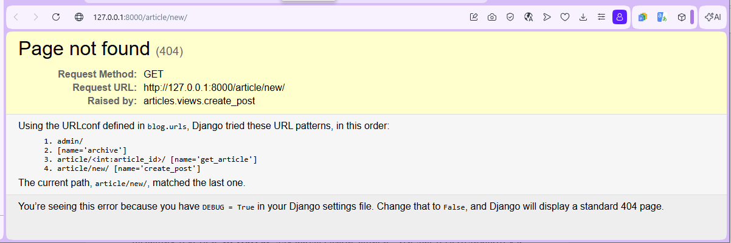
Рисунок 3 – Переход по адресу http://127.0.0.1:8000/article/new/ для неавторизованного пользователя.
После входа под учетной записью открывается форма создания статьи, продемонстрированная на рисунке 4.
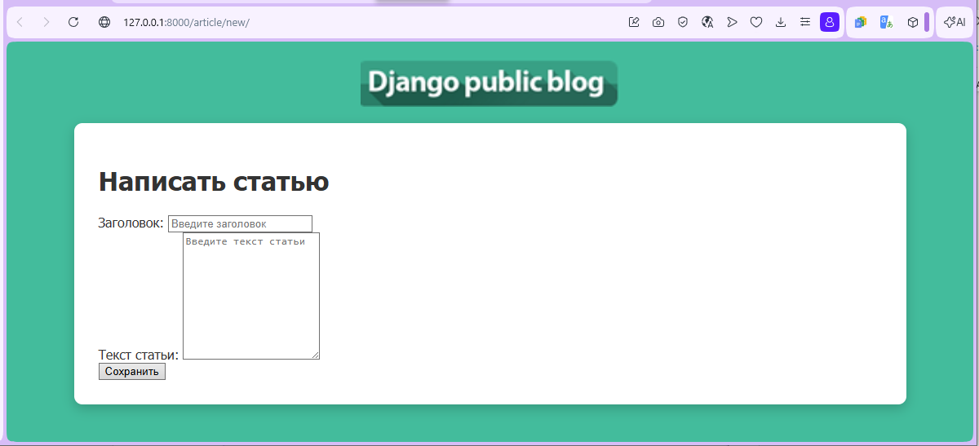
Рисунок 4 – Вход под учетной записью.
Если оставить поля пустыми или ввести уже существующий заголовок – появляется сообщение об ошибке, данные в полях сохраняются, что продемонстрировано на рисунках 5 и 6.
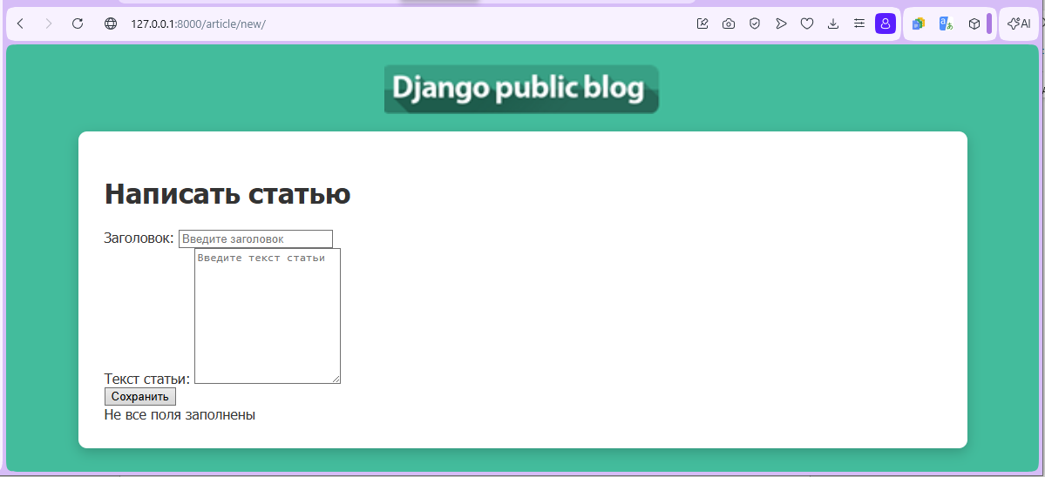
Рисунок 5 – Сообщение об ошибке при попытке сохранить статью с пустыми полями.
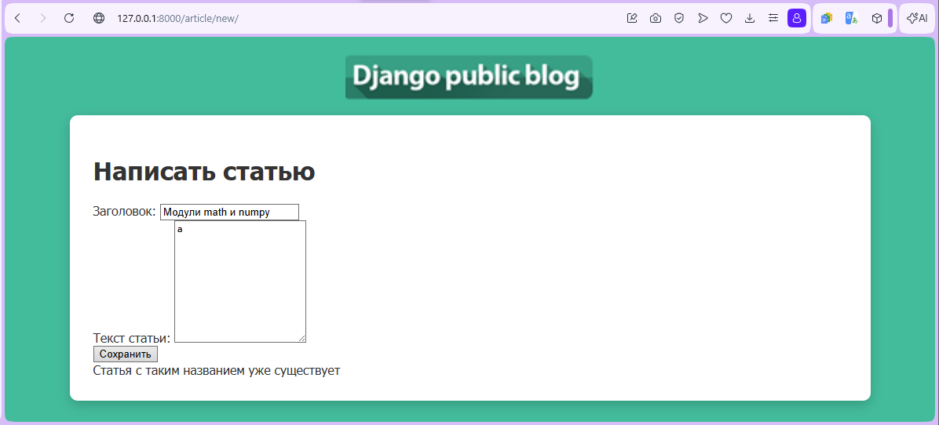
Рисунок 6 – Сообщение об ошибке при попытке сохранить статью с уже существующим названием.
При успешном заполнении происходит перенаправление на страницу созданной статьи, как продемонстрировано на рисунках 7 и 8.
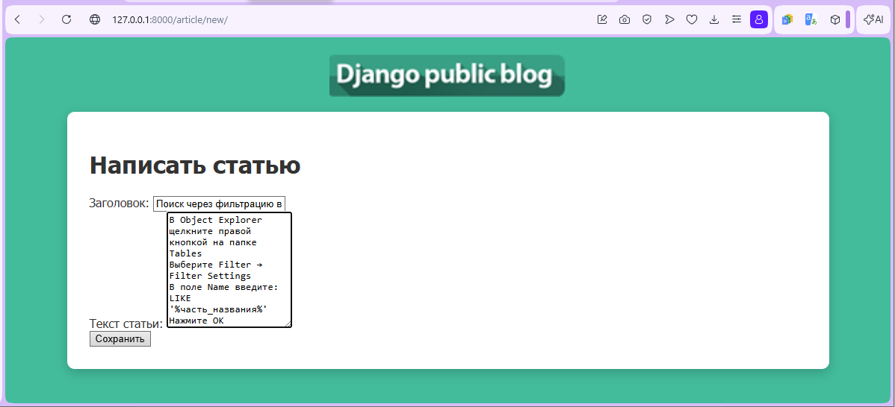
Рисунок 7 – Создание новой статьи.
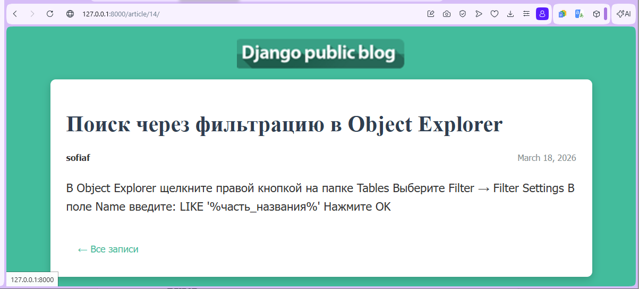
Рисунок 8 – Перенаправление на страницу созданной статьи при успешном сохранении.
Для перехода к форме создания новой статьи была добавлена кнопка (ссылка) на главную страницу (archive.html). Добавленный для этого в файл archive.html код представлен в листинге 4.
Листинг 4.
<div class="create-button">
<a href="{% url 'create_post' %}" class="btn-create">+ Новая статья</a>
Были добавлены стили для кнопки в article.css, код для чего отображен в листинге 5.
Листинг 5.
.create-button {
text-align: right;
margin-top: 10px;
margin-bottom: 20px;
}

.btn-create {
display: inline-block;
background-color: #2ecc71;
color: #fff;
padding: 10px 20px;
border-radius: 5px;
text-decoration: none;
font-weight: bold;
transition: background-color 0.3s;
}

.btn-create:hover {
background-color: #27ae60;
text-decoration: none;
}
Полученный в итоге сайт продемонстрирован на рисунке 9.
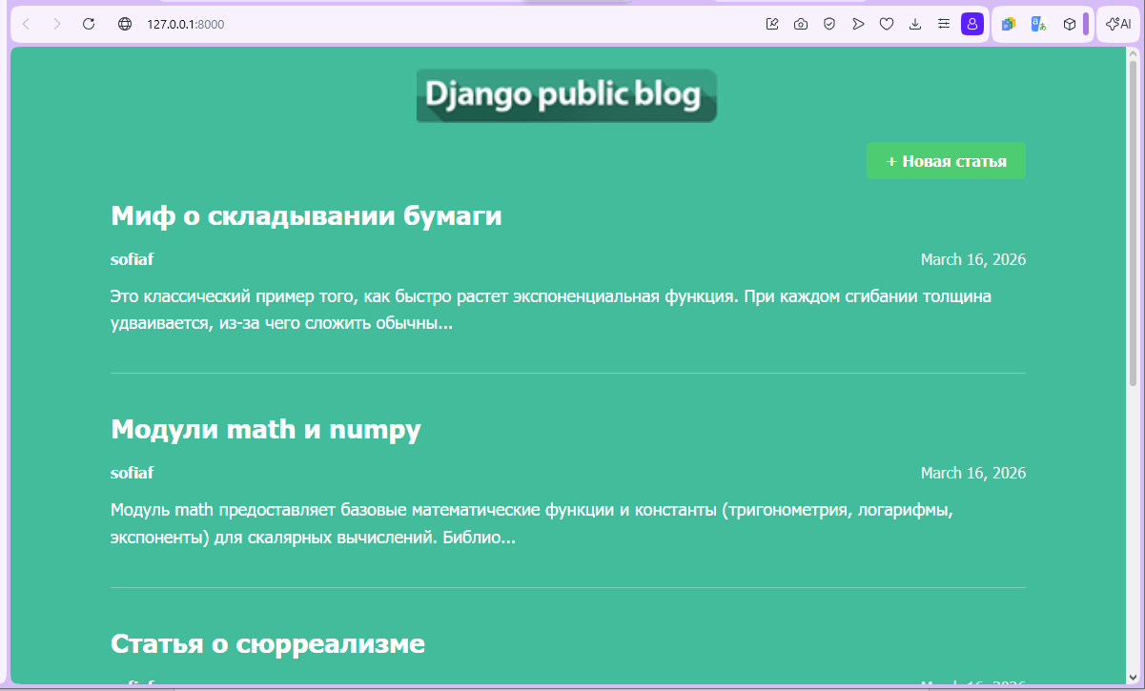
Рисунок 9 – Полученный сайт.

Вывод
В ходе лабораторной работы было реализовано создание новых статей через пользовательский интерфейс. Освоены приемы обработки POST-запросов, проверка авторизации, валидация данных на стороне сервера (включая уникальность заголовка) и перенаправление после успешного сохранения. Страница оформлена с помощью CSS в соответствии с предоставленным макетом.

